韶关市2020年4月高等教育自学考试

报名报考须知
一、报名条件
广东省高等教育自学考试于2020年4月11-12日举行。凡在我省居住和工作的中华人民共和国公民，不受性别、年龄、民族、种族和已受教育程度的限制，均可参加我省自学考试。港澳和台湾同胞、海外侨胞及外籍人士，也可参加我省自学考试。服刑人员经有关部门批准后也可参加我省自学考试。
二、报名报考时间
新生预报名时间为3月2日10:00-6日12:00，正式报名时间为3月2日10：00-6日17:00。考生报考时间为3月9日10:00-12日17:00，缴费截止时间为3月13日17:00。
三、考生报名报考手续
首次参加自学考试的新考生须先办理新生报名手续，然后才可选择课程报考。已进行过新生报名并取得准考证号的考生可直接报考，具体操作流程详见附件1。
（一）新生报名
新生报名分预报名和正式报名两个阶段。
1.预报名。新生通过广东省自学考试管理系统（网址：https://www.eeagd.edu.cn/selfec/，下同），从【考生入口】通道进行预报名。根据《关于广东省高等教育自学考试专业调整有关事项的通知》（粤考委〔2018〕1号）规定，新生报名只能选择调整后的专业名称。预报名时考生须录入个人信息并设置个人密码，预报名成功后将得到唯一的预报名号，预报名号仅当次有效。考生预报名成功后还须完成本人手机绑定方能进行正式报名。
2.正式报名。本次正式报名全部网上进行，不设置现场报名点。考生须凭当次预报名号，在规定时间通过广东省教育考试院官方微信（ID：gdsksy）小程序进行正式报名，正式报名成功后将获得唯一准考证号，具体操作可参考附件2。所有考生务必牢记本人准考证号。
（二）考生报考
所有考生均须通过广东省自学考试管理系统从【考生报考】通道进行报考，并进行网上缴费。考生报考时如未绑定联系手机，则须先完成本人手机绑定方可报考，需要修改已绑定手机的也可通过报考菜单栏的【手机绑定】功能进行解绑和重新绑定。
考生进入自学考试管理系统报考页面，须认真、完整阅读并同意报考须知的全部内容（含《广东省自学考试诚信报考承诺书》，见附件4）后方能报考。在开展建立自学考试诚信报考档案试点的地市，考生违背《广东省自学考试诚信报考承诺书》，当期考试缺考2门课程或以上，将被认定为无故缺考，并记入考生诚信报考档案；在省考办组织的下一期自学考试中，在建立诚信报考档案试点的地市（广州、深圳、清远）只能报考不超过2门课程，非试点地市仍可自由报考。考生应根据自身实际情况合理报考，诚信应考。
考生可根据各考区考位供给情况选择考区报考，每个考生每次考试只能报考一次，且只能选择一个考区参加考试，在保存或修改报考信息时须进行短信验证，以确认是考生本人操作，报考时确认的联系手机和通信地址将作为各级自考办当次考试联系考生的重要渠道，考生务必认真核对，确保准确无误，因填写错误或填写他人手机号码导致的后果由考生承担。考生在确认报考信息前，须认真核对选择的考区和报考课程是否正确。考区和报考课程一经考生确认，不得增加、删减、更改，确认报考后所交报考费一旦网上缴纳，不予退还。考生缴费后务必再次登录自学考试管理系统，检查交费状态是否为“已缴费”，以此确认是否报考成功，如遇问题须及时与市自考办联系。考生应尽量避免在最后时间缴费，避免因网络堵塞等原因错过课程报考和缴费，报考缴费截止后，不再接受考生报考缴费。
四、打印准考证
我省自学考试实行网上自行打印准考证，准考证上将载明考生参加当次各科考试的座位信息。准考证用普通A4纸打印，严禁伪造、变造或擅自涂改，严禁在准考证正反面做任何标记。所有考生均须凭网上自行打印的当次考试的准考证及本人有效身份证（含临时身份证、公安机关出具的用于参加国家教育考试的带照片的身份证明，不含电子身份证；军人、港澳和台湾同胞、海外侨胞及外籍人士可持考籍登记的对应证件）参加考试，省自考办原发放的卡片式准考证不再作为参加考试的凭证。
考试开始前10天内，考生可登录广东省自学考试管理系统打印准考证，打印中如遇问题，可向当地市自考办咨询。
五、成绩公布与复核申请
（一）成绩公布
本次考试成绩预计在考试结束后40天左右公布，届时考生可通过自学考试管理系统查询合格成绩，通过省教育考试院官方微信小程序查询全部考试成绩，具体安排请留意省教育考试院官方网站相关信息。
（二）成绩复核申请
1.申请复查程序。考生如对本人某科成绩有异议的，须持本人身份证、准考证，向参加考试所在市自学考试办公室提出成绩复查申请，具体时间、地点等安排由市自学考试办公室公布，当次考试成绩公布10个工作日后不再受理成绩复查申请。成绩复查仅限于复查答题有无漏评、漏记分、错记分、加错分，评分标准、评分细则以及对答题评分宽严有异议等问题不在复查范围之内。
2.复查结果告知。省自学考试委员会办公室按照相关规定组织专人进行试卷复查后，复核结果将通过自学考试管理系统通知考生，对复查后发现分数有误的还将书面通知考生（按报考时考生确认的通信地址送达）；考生也可向受理申请的市自学考试办公室咨询复查结果。
六、违规处理
广东省自学考试委员会办公室将严格按照《国家教育考试违规处理办法》及相关规定严肃处理违纪作弊考生，并如实将相关信息记入诚信档案，涉嫌组织作弊、替考等违法犯罪行为的，移交有关部门处理，广大考生务必诚信应考。
考试违规处理事先告知书和违规处理决定书将依据当次报考时考生确认绑定的联系手机和通信地址邮寄，考生须保持通讯畅通。考生也可在成绩公布后，通过广东省自学考试管理系统查询违规处理的相关情况。
七、其他
（一）如全国考办相关安排调整或疫情防控等其他特殊原因，导致本次考试时间发生调整，考生须按调整后的时间参加考试，报考费不予退还；如考试停止举行，报考费按原缴费途径退还；如出现其他需要调整的事项，以最新公告为准。
（二）成绩公布、我市考位情况等其他未尽事宜，请考生密切关注广东省教育考试院官方微信(微信号：gdsksy)、韶关市教育局（http://jy.sg.gov.cn/）相关讯息。
(三） 本次报名及报考全部在线上进行，市自考办不受理现场报名业务。如有问题可致电市自考办咨询，联系电话：0751-8912116。
（四）温馨提示：请报考我市考区的考生，尽早登录广东省自学考试管理系统进行课程报考，以免因报考人数太多，考位不足而导致无法报考。

附件：1.2020年4月广东省高等教育自学考试报名
报考流程图
2.2020年4月广东省高等教育自学考试在线
报名操作指引
3.广东省高等教育自学考试电子相片采集标准
4.广东省高等教育自学考试诚信报考承诺书

韶关市招生考试中心
2020年2月25日

附件1
2020年4月广东省高等教育自学考试
报名报考流程图
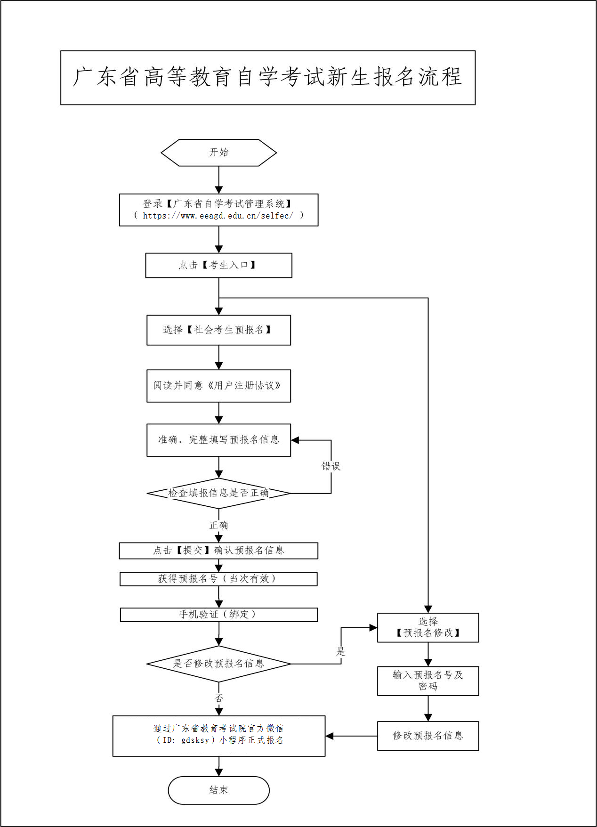
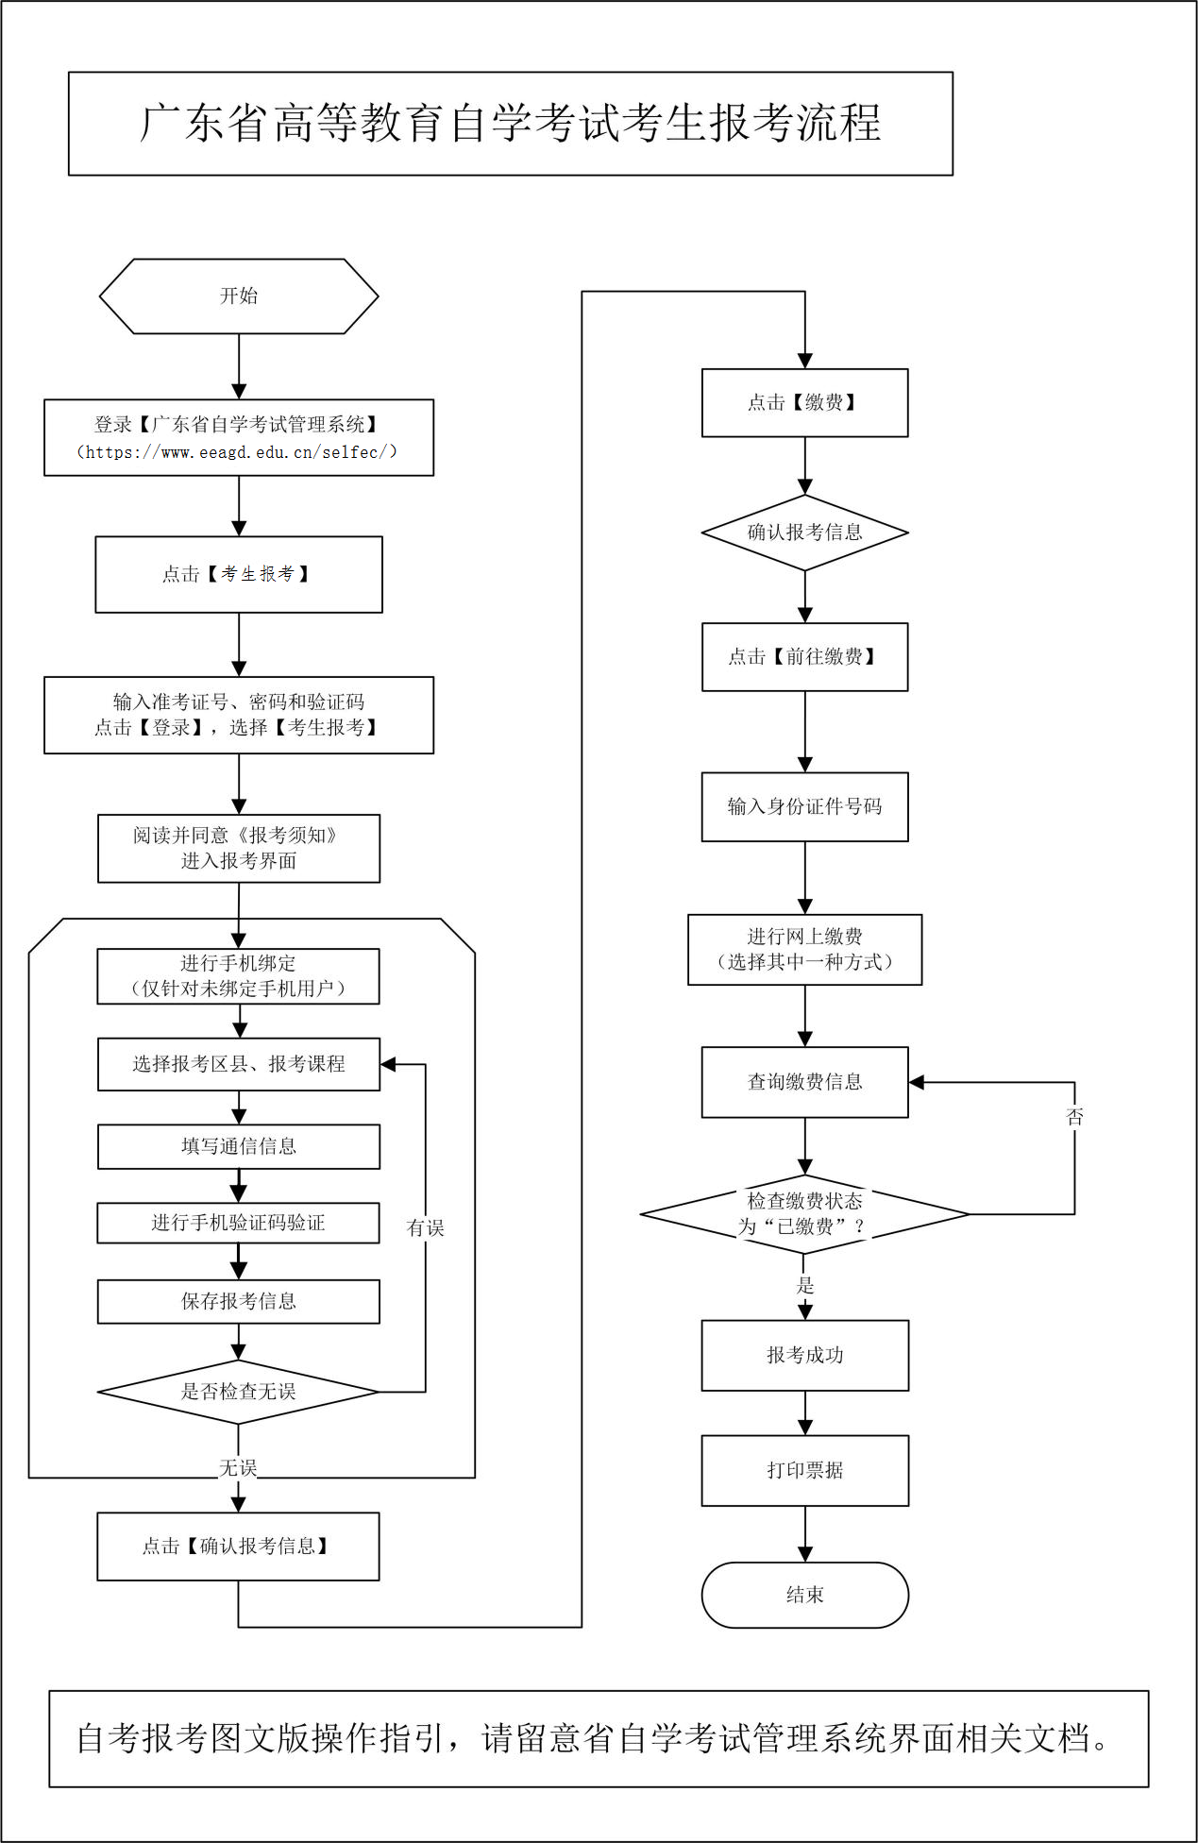
附件2
2020年4月广东省高等教育自学考试
在线报名操作指引

第一步：预报名-网页端
登录网址https://www.eeagd.edu.cn/selfec/login/login.jsp在网页端完成预报名信息录入，获取预报名号，并牢记预报名时设置的密码。
第二步：采集相片-小程序端
（1）在广东省教育考试院官方微信（ID：gdsksy）小程序上选择报名相片采集，选择考生端进入。
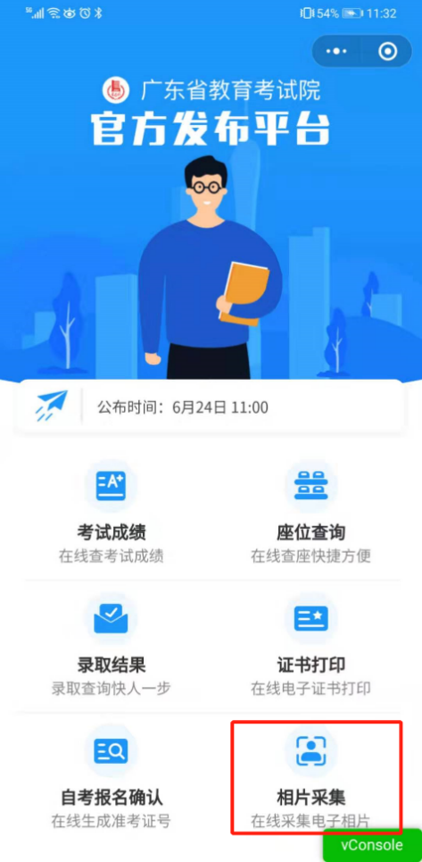

（2）在考试列表中找到自考报名相片采集，输入预报名号与预报名时设置的密码登录。
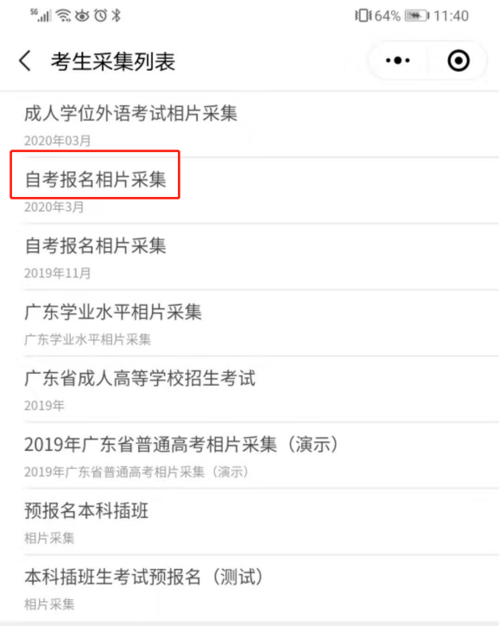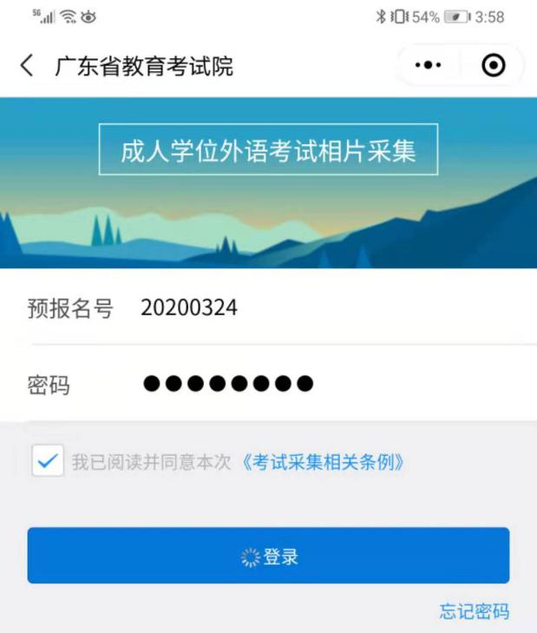

（3）按指引拍摄清晰的正面人像照片
拍摄的相片会进行人脸识别身份核验、活体检测（真人检测）与相片质量检测，请拍摄本人清晰的面部相片，避免面部任何遮挡，不要翻拍证件照，尽量保持背景简单并与穿着的颜色有一定区别。
拍摄上传成功后会出现如下界面
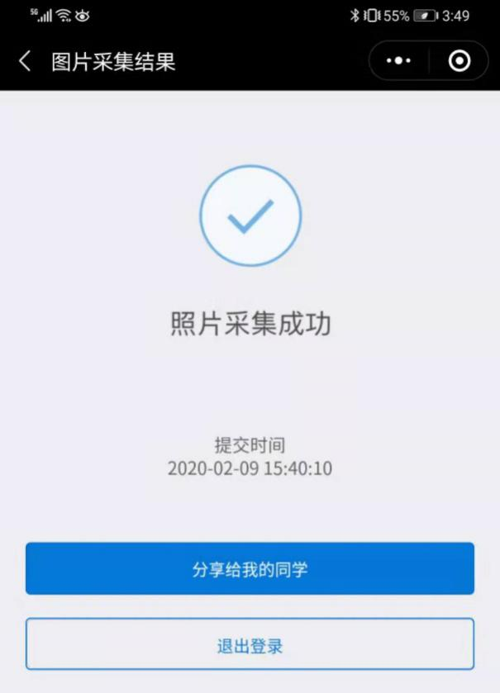

如果拍摄后提示人脸识别不通过，可能为以下原因：
- 拍摄的人像与公安部身份证相片差别较大。
- 系统鉴定为非真人（比如翻拍相片）。
- 生成证件照质量较差。
识别不通过时可以点击人脸识别结果查看不通过原因并重新尝试，当多次尝试不过后可以选择通过人工审核方式提交（需补充身份证正反面、手持身份证相片），等待人工审核（审核仍不通过的，及时与当地自学考试办公室联系咨询）。

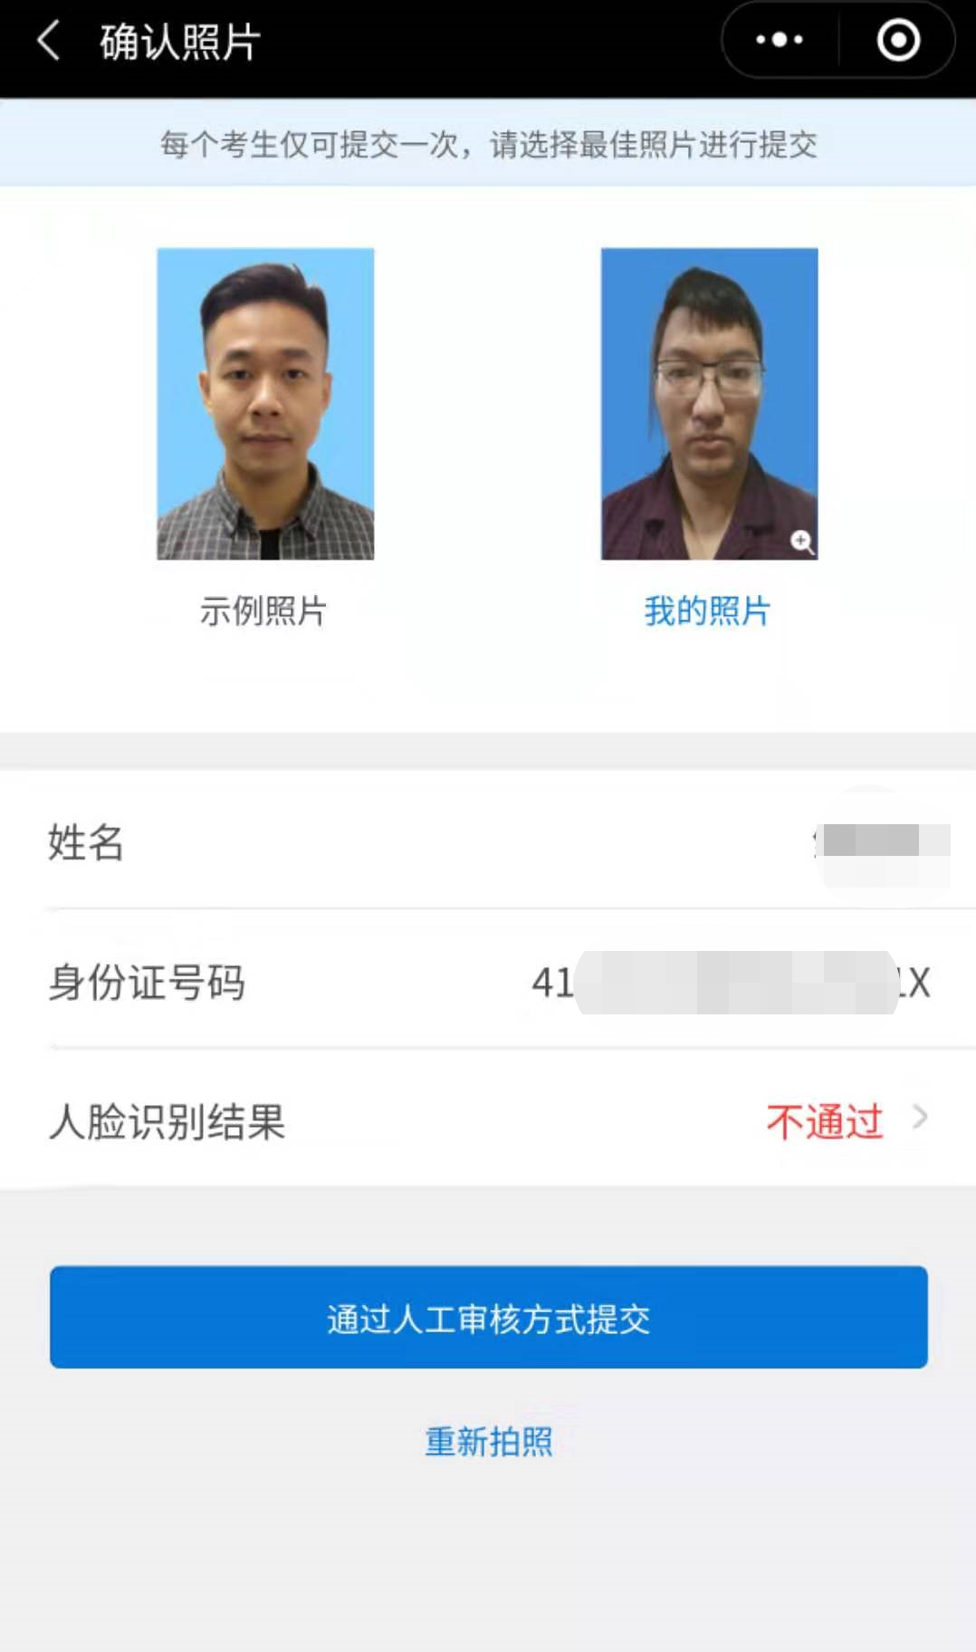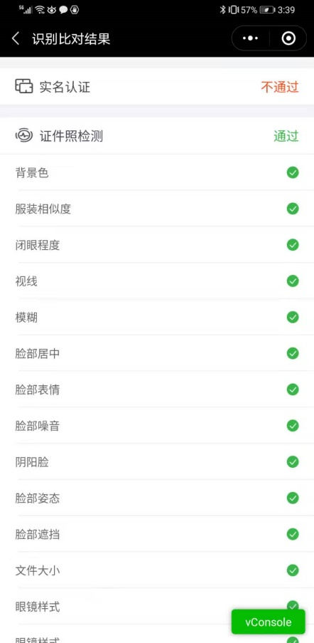
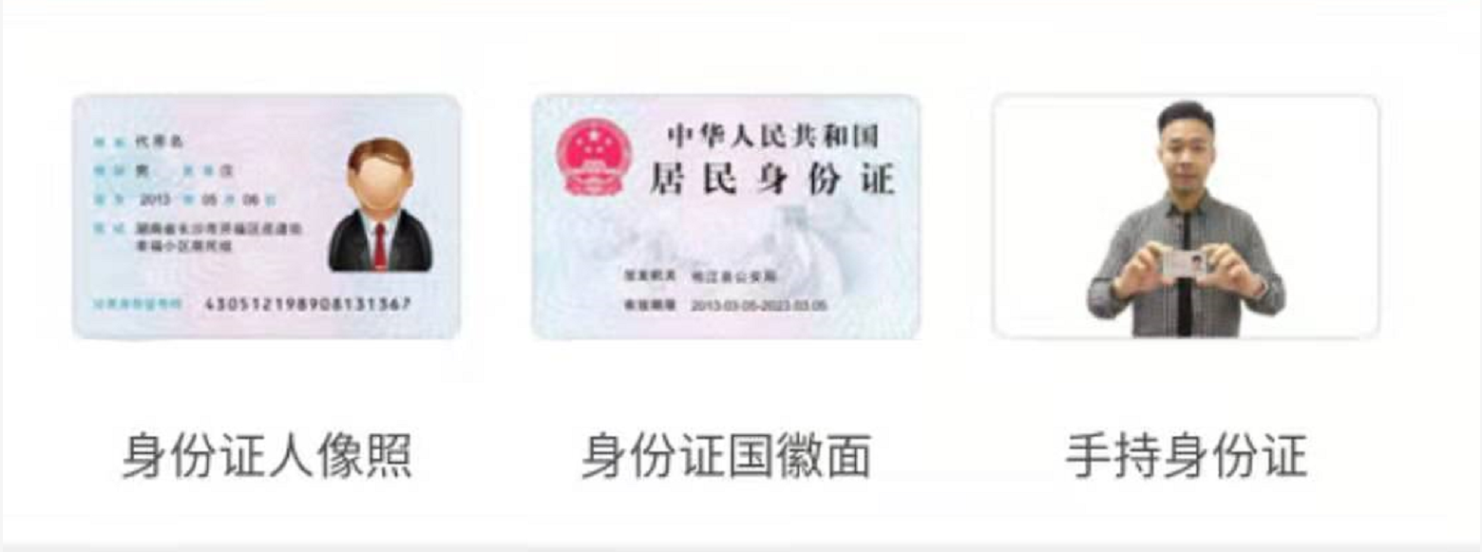

第三步：生成准考证号-小程序端
在小程序首页找到自考报名确认的入口，输入预报名与密码后生成准考证号，完成正式报名。
注意：只有相片采集自动认证通过或者人工审核通过的考生才能生成准考证号完成报名确认，相片采集在人工审核中的需等待审核通过。
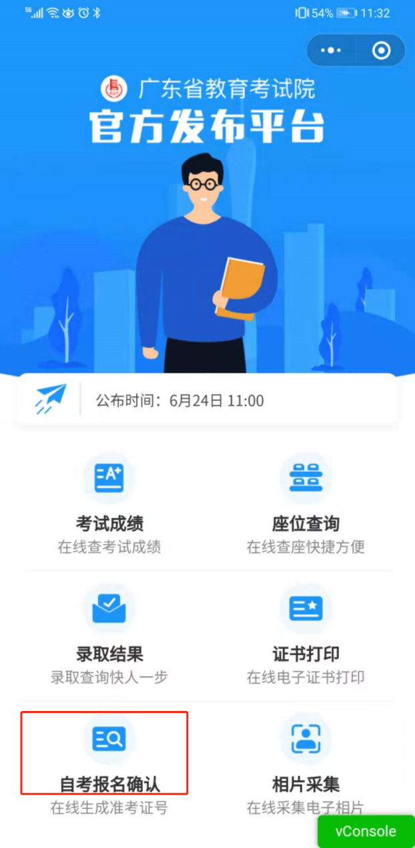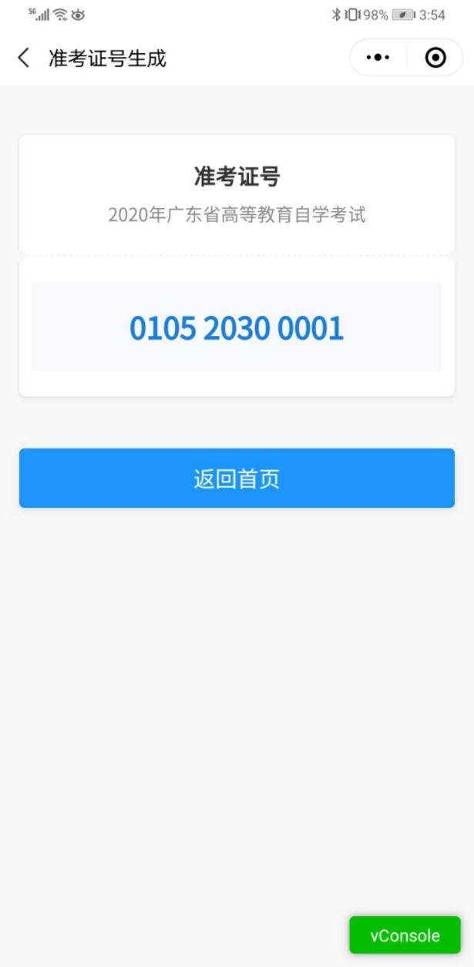
附件3

广东省高等教育自学考试电子相片采集标准

（1）背景要求：背景布选取浅蓝色，要求垂感和吸光好，可以是棉布、毛涤等。
（2）成像要求：成像区上下要求头上部空1／10，头部占7／10，肩部占1／5，左右各空1／10。采集的图像大小最小为192×168（高×宽），单位为：像素。成像区大小为48ｍｍ×42ｍｍ（高×宽）。
（3）灯光要求：需要摄影灯，一台前灯基本满足要求，最好利用两台侧灯，灯具可以是专业摄影灯，也可以是舞台灯或家用立式客厅灯。
附件4

广东省高等教育自学考试诚信报考承诺书

为倡导诚信考试理念，共同构建诚信社会，本人理解并自愿同意接受以下内容：
1.自愿诚信报考，诚信考试，不无故缺考，不违纪作弊。
2.知悉并同意省、市关于建立广东省自学考试考生诚信报考档案的相关规定。
3.如当次考试无故缺考2门课程或以上的，自愿在省考办组织的下一期自学考试中报考不超过2门课程。
4.当次考试被认定为无故缺考而被记入诚信报考档案后，本人认为有正当理由的，会在当次考试结束后10天内向当次考试所在地市考办提交相关佐证材料，说明缺考理由，提出诚信报考档案修复申请。不按此时间提出诚信报考档案修复申请而影响到报考科次或考点选择的，由本人愿意承担后果。

